
花园中学信息技术组工作简报
2020年06 -7月


一、组织学生参加八年级质量检测
7月3号，八年级参加了市教研室组织的学业质量检测。通过前期的精心组织，认真复习，学生反响较好，检测过程中普遍较为轻松。

- 学校组织开放日活动，信息组为活动提供服务。

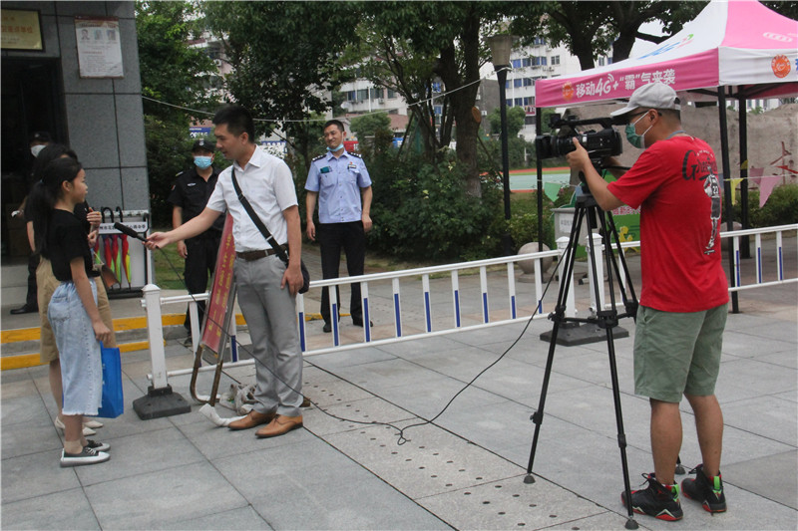
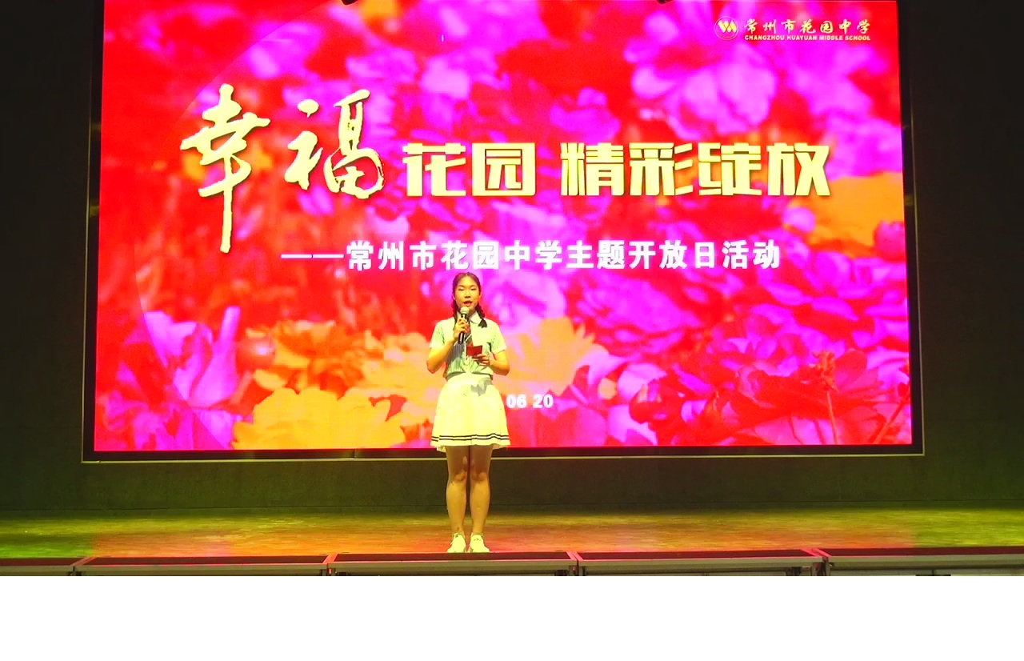

三、民俗文化进校园活动

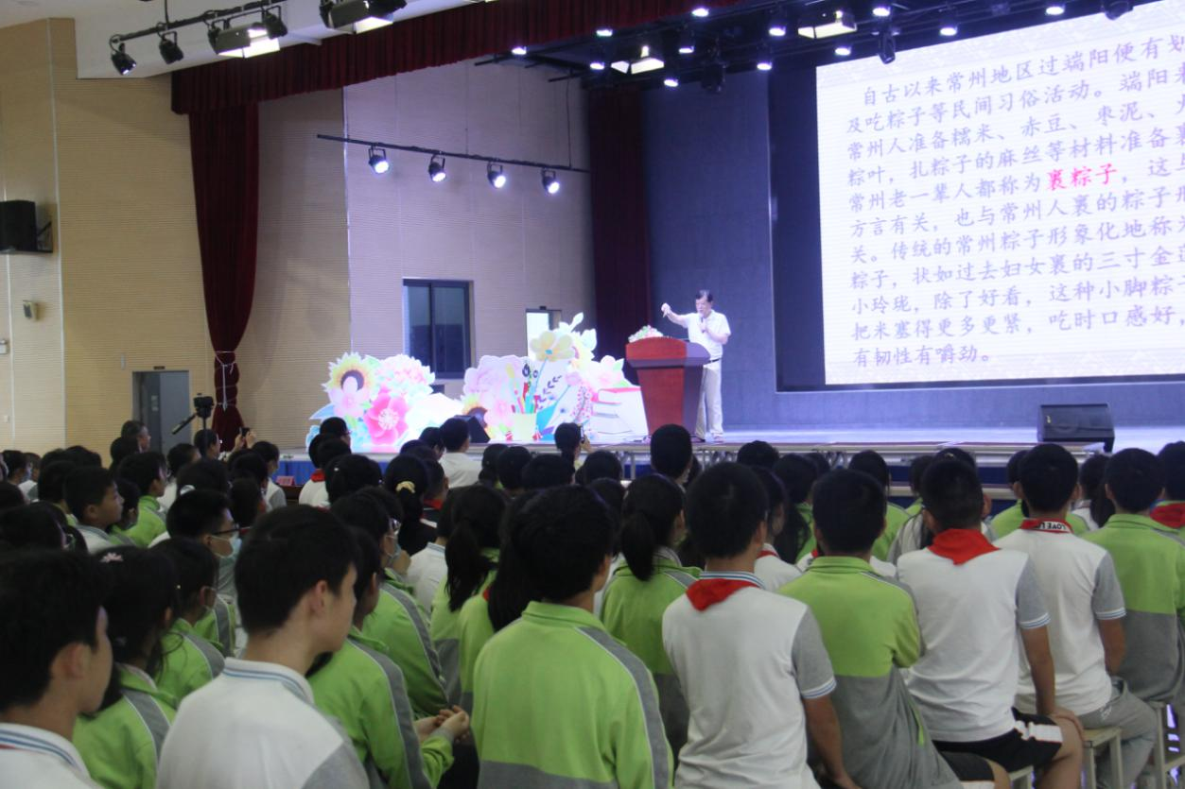



四、青春仪式

